朴实、真实、切实——常州市幼儿园园本教研交流会浓郁教研文化
教研室宣

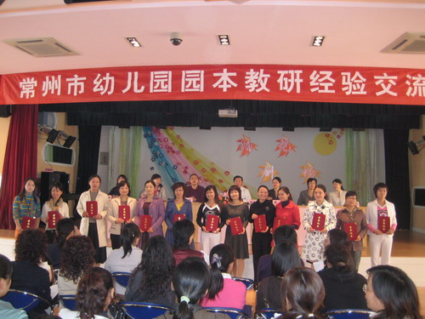
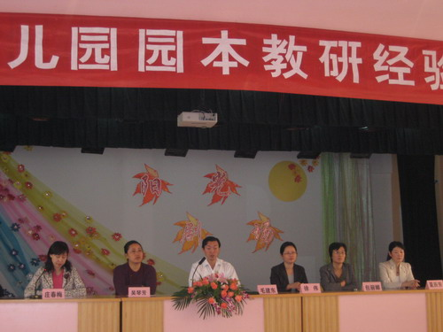
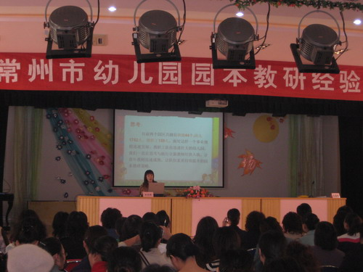
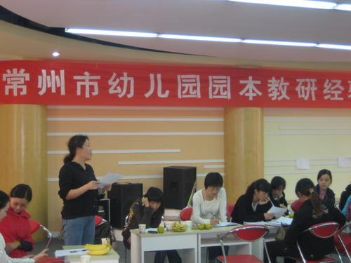

课程改革呼唤基于校本的、草根式的研究。为推进“以园为本”教研制度建设，引导幼儿园广泛开展基于园本的教育教学研究。2007年10月19日，常州市教育教研室在武进区湖塘新城阳光幼儿园组织召开了“常州市幼儿园园本教研经验交流会”。全市160多名业务园长、教研组长，幼教干部和教研员参加了会议，会议举行了颁奖典礼，表彰了24所常州市园本教研先进园，由六所幼儿园作了经验介绍；武进区作为教育部“以园为本”教研制度项目研究实验区，教育局毛建东副局长作了讲话和项目引领；大会还分组分会场开展了主题式教研沙龙。重点围绕：1、开展园本教研中存在的主要问题； 2、如何提高不同层次教师研训的针对性、参与度；3、年级组备课、教材分析，园内网络教研的具体做法。4、儿童发展评价、教师教学工作评价的操作策略和创新做法展开讨论。
常州市机关幼儿园以“美文教育”为特色展开系列教研，由“每周一交流”到“公开活动挂牌制”、由“指定参与研究”到“课题竞标”等变化使教师的专业成长由追赶向自主方向发展；湖塘中心幼儿园的特色教师工作室和园本研修；武进新城阳光幼儿园的“三园联动教研”；钟楼勤业幼儿园的网络教研资源共享；溧阳实验小学幼儿园设制的“漂流书”和教研工作考评；天宁雕庄幼儿园的新教师培养和朴实常规教研，横林幼儿园“友情链接式”听课、“大聚小散式”互动模式等做法激活和创新了园本教研机制。
这次会议奏响了园本教研的协奏曲，常州市教研室为全市各级各类幼儿园搭建了研讨、交流、互动的平台，浓郁教研文化，培育组织智慧，追求教研实效，助推教师专业成长。

